Søndagsbuffet

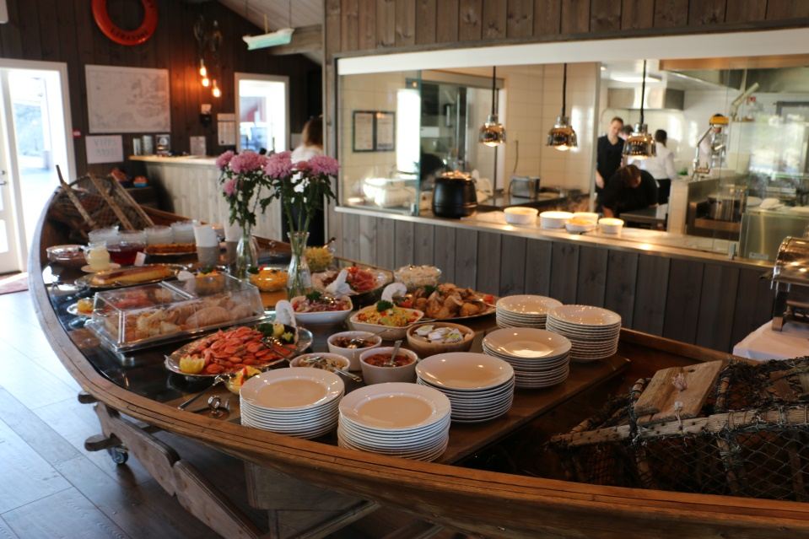
Buffet med varmmat, kaldmat,
desserer, te og kaffi/te
ALLERGENER:
Waldorfsalat 7-8-9
Eggerøre 3

Kr. 425,- (barn kr. 200,-)

